

KEILA CUP XII
8.juuni 2013.a.

 |  |  |  | 
 |  |  |  |  |  | 
 | 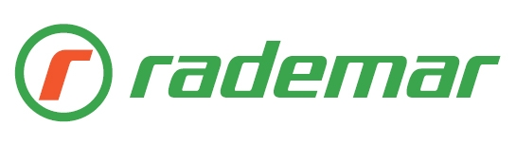 |  |  |  | 
 | 

UJUMISVÕISTLUSTE JUHEND

EESMÄRK: Anda võimalus lühiradadel tippvormi realiseerimiseks nii vabariigi parimatele kui ka külalistele välisriikidest. Võimalus rekordkatseteks lühiradadel.

AEG & KOHT: Võistlused toimuvad 8.juunil 2013.a.Keila Keila Tervisekeskuse ujulas.(8 x 25 m, elektrooniline ajamõõtmine, vee temperatuur 27,5 ˚ C.
Võistluste algus 12.00 (soojendus 45 min varem).

OSAVÕTT: Võistlused on individuaalsed. Igal võistlusalal toimub kaks vahetust, mis koostatakse eelülesandmistel käesoleval võistlushooajal väljaujutud tulemuste 25 m ujulas) põhjal. Osavõttu aladest ei piirata.

PROGRAMM:
1. 50 VAB N;M 6. 100 VAB N;M
2. 50 SEL N;M 7. 100 SEL N;M
3. 50 RIN N;M 8. 100 RIN N;M
4. 50 LIB N;M 9. 100 LIB N;M
5. 800 VAB /1 vahetus/ 10. 100 KOMPL N;M

Allakriipsutatud ala järgi autasustamine
NB! Võistluste korraldajatel on õigus lisada vajadusel programmi täiendavalt distantse

AUTASUSTAMINE: Iga ala võitjat autasustatakse auhinna ja medaliga.
II ja III koha võitjat medaliga.
Rekordite eest rahalised eriauhinnad.*
Parimat nais-ja meesujujat autasustatakse eriauhindadega.
*RAHALISE AUHINNAFONDi on välja pannud KADARBIKU TALU

KORRALDUS: Võistlused viib läbi KEILA SWIMCLUB koos KEILA TERVISEKESKUS`e ja KEILA LINNAVALITSUSE`ga.

TEHNILINE ÜLESANDMINE: Eelülesandmisi võetaks vastu kuni 3.juunini,13. Hiljemalt 5.juunil teatatakse osavõtjate nimed neid üles andud klubidele.
Ülesandmised palume saata aadressil: tonu.meijel@mail.ee;
postiaadress Keila,Paldiski mnt.17 KEILA SWIMCLUB,Tõnu Meijel.
Telefonid:6724759 (kod) ja GSM 50 94484.
Osavõtumaks 6.- € start

MÄRKUS: Kõik juhendis käsitlemata küsimused lahendab võistluse referii vastavalt FINA võistlusmäärustele.

Võistlustest osavõtt on omal vastutusel.

